内容概括：

玩家通过快速点击出现的战舰配件，对战舰进行升级，同时避免点击随机出现的“炸弹”，在规定时间内尽可能的进行升级从而解锁更多种类战船。

初始界面：

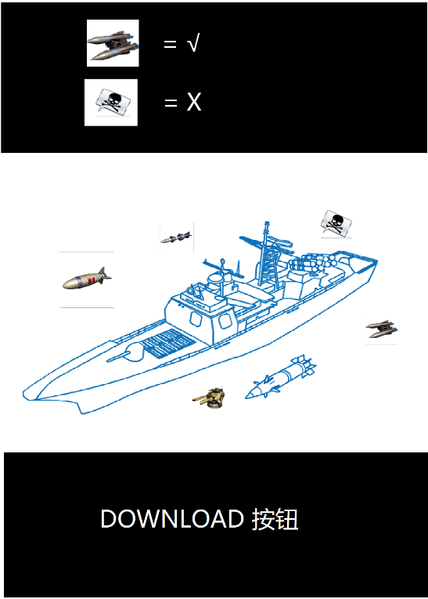

#游戏区域为中间方形区域，所以横竖版的区域都集中在中间，其余位置会有背景填充。

#背景填充上方为简单提示，下方可放下载按钮。横版为左边提示，右边下载按钮。

配件：

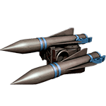

#游戏内实际配件，共10种，随机出现。

战舰：



#游戏内实际战舰，共6种，前两搜为普通战舰，中间两艘为潜艇，最后两艘为航母。

炸弹：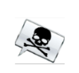

#除去普通配件之外，还会随机刷新炸弹图标，如果点击炸弹图标会产生爆炸效果，当前船只升级次数刷新 （比如需要4次点击配件进行升级，如在第三次点击到炸弹，则刷新点击次数，重新归零计算，需再进行4次点击才可以升级）。

#点击两次炸弹图标会直接游戏失败，弹出失败下载窗口。

游戏过程：

1. 开始之后会有新手引导，提示点击配件，然后配件被成功点击之后会移动到战舰船体中心点，然后消失，之后战舰船体会有相应特效。
2. 船体吸收4个配件之后会进行升级，会有升级特效

#第一次升级之后船体图案会从原始的线型船变成实体船，之后每次升级会更换实体船。

1. 当点击炸弹图标之后船体会产生爆炸效果，配件手机次数归零重记。
2. 配件随机在船体周围出现，每次出现时间为1秒，1秒内如果不点击则自动消失

#配件依次在船体周围随机位置出现，每次出现时间为1秒，出现间隔为0秒。

#炸弹出现逻辑与配件相同。

#炸弹出现概率为1/5，故平均出现5次配件图案中会有一次是炸弹。

5 屏幕左上角会有战舰升级成功计数，以五角星来表示，每成功升级一次战舰会出现一个五角星。

#五角星上限为10颗。

结束条件：

1： 玩家两次点击到炸弹，游戏失败，出现失败弹出框。

2： 玩家累计获得7颗五角星，游戏结束，出现成功弹出框。

素材制作人：马永胜

H5制作人：

开始日期：

结束日期：

以上内容如有疑问请随时与我沟通。